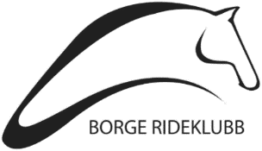

Møteinnkalling årsmøte 2023

Møtested | Dato | Tidspunkt
Fredriksborg hestesportsenter  Kiosken | 25.03.2022 | Kl. 12.00

Forslag og eventuelle saker som ønskes tatt opp på årsmøtet kan sendes til styret@borgerideklubb.no i forkant av møtet.

Saksliste

1/23 | Godkjenne de stemmeberettigede
2/23 | Velge dirigent(er)
3/23 | Velge protokollfører(e)
4/23 | Velge to medlemmer til å underskrive protokollen
5/23 | Godkjenne innkallingen
6/23 | Godkjenne saklisten
7/23 | Fastsette medlemskontingent
8/23 | Behandle årsberetninger
8.1 Årsberetning styret - ettersendes
8.2 Årsberetning dressur
8.3 Årsberetning sprang - ettersendes
9/23 | Behandle regnskap
10/23 | Behandle innkomne forslag og saker
11/23 | Vedta budsjett
12/23 | Valg

7/23 Fastsette medlemskontingent

Medlemskontingenten for 2024 settes som følger:
Type medlemskap | Pris
Junior medlemskap (under 18 år) | 400,-
Enkelt medlemskap | 450,-
Familie medlemskap | 800,-

8.2/22 Årsberetning dressur 2022

Stevnesesongen
Dressursesongen 2022 startet med et innendørs D-stevne 12.-13. mars med innlagt klubbmesterskap for 2021. Dette grunnet for få startende til klubbmesterskapet som var planlagt i slutten av november. Stevnet ble fullt med hhv. 40 startende begge dager.
Første utendørsstevne ble avholdt 7.-8. mai. Et D/L/E-stevne med over 100 startende begge dager og 40 hester til overnatting. Det var ekvipasjer på banen i alle nivåer fra morgen til kveld i strålende vårvær. Det ble et stort stevne med gode tilbakemeldinger hvor vi inviterte til klasser fra LC til Grand Prix. To utenlandske dommere fra hhv. Spania og Nederland var booket inn for anledningen, også herfra var tilbakemeldingene svært gode.
L/E stevne 13.-14. august var et stevne vi trodde måtte avlyses på grunn av for få startende. Etter ønske fra forbundet ble det besluttet å likevel gjennomføre for å sikre kvalifiseringsmuligheter til NM som var rett rundt hjørnet. Det ble 57 ekvipasjer til start lørdag og 47 søndag, og enda en gang kunne vi si oss fornøyde med et godt gjennomført stevne. Tilbakemeldingene fra ryttere og publikum var gode.
Lag-NM Dressur 2022
Så var det duket for lag-NM dressur 2022 og sesongens siste utendørsbegivenhet. 16.-18. september var vi igjen arrangør for lag-NM dressur. Helgen startet med veterinærsjekk etterfulgt av en stemningsfull åpningssermoni. Lørdag morgen gikk startskuddet for første del av lagkonkurransen, og spenningen varte helt til siste startende var ferdig med sitt program på søndag.
Av hestelagene var det Oppdal hestesportsklubb og Solberg ryttersportsklubb som kjempet om seieren, og det var til slutt Solberg som stakk av med tittelen som Norgesmestere med 417,972 poeng. Andreplassen gikk til Oppdal hestesportsklubb med 417,435 poeng. Tredjeplassen gikk til vårt eget lag fra Borge rideklubb som leverte gode ritt gjennom helgen og fikk 408,884 poeng!
Borgelaget med lagleder Lise Oppegaard bestod av:
- Lotte Lise Fjelstad Aune og Fürst Bellino
- Cathinka Gjester Leren og Højgaardens Sir Chantal
- Cathrine Oppegaard og Diaster
- Karen Helene Gjerde og Floridor

Av ponnilagene var det Borgelaget som stakk av med tittelen som Norgesmestere, med en solid seier på 276,681 poeng! Andreplassen gikk til Skedsmo rideklubb med 272,627 poeng, tett etterfulgt av Moldegaard ryttersportsklubb på tredjeplass med 272,351 poeng.
Vinnerlaget fra Borge med lagleder Linda Harlem bestod av:
- Thea Victoria Harlem og Schermeer’s Hof Simba
- Karen Marthine Tandberg og Gold Queen (Dafne)

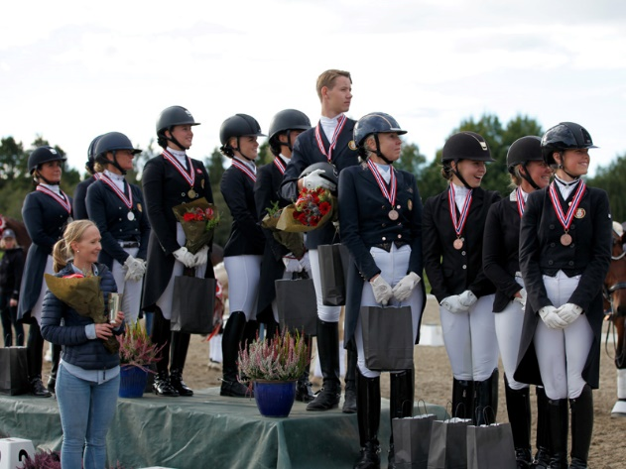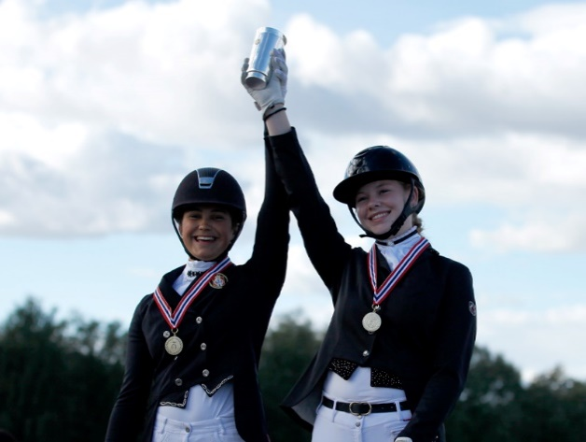

Klubbmesterskap 2022
2022 sesongen ble avsluttet med et innendørs klubbmesterskap den 13. november. Det ble et lite og hyggelig innendørs stevne hvor vi kåret klubbmestere på tvers av LC/LB og LA/MB.
Klubbmestere 2022 LC/LB
- May Bøhren og Ramona
- Sandra Haugen Karlsen og Myrlid
- Vilde Stenklev Hansen og Macon
Klubbmestere LA/MB
- Thea Victoria Harlem og Schermeer’s Hof Simba
- Linndis Olsen og Londondance Lerup
- Lise Marie Jamissen-Oremo og Nemi of Quality

Resultater 2022
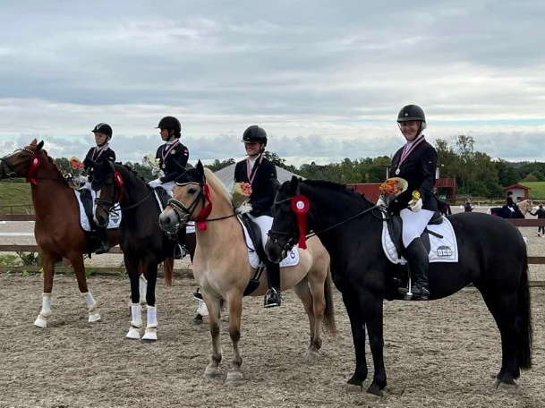
Hallmesterskap 2022
Thea Victoria Harlem og shermeer’s Hof Simba stilte til start for Borge og vant hallmesterskapet for ponni kategori 1 på Starum i mars.
Kretsmesterskap 2022
Borge stilte med et lag til lagkonkurransen under KM 2022, som tok med seg sølvplassen hjem!
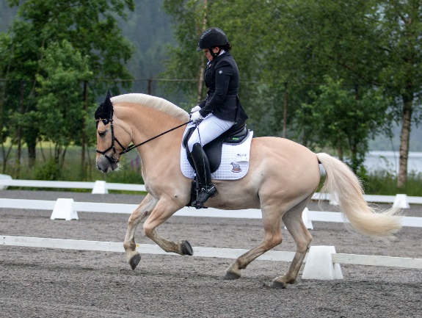
Laget med lagleder Linda Harlem bestod av:
- Victoria Engøy Lien og Pryd Skovå
- May Bøhren og Ramona
- Thea Victoria Harlem og Fredriksborgs Apple
- Ellen Thorstensen og Tobajo Vitality
Fjordhest NM
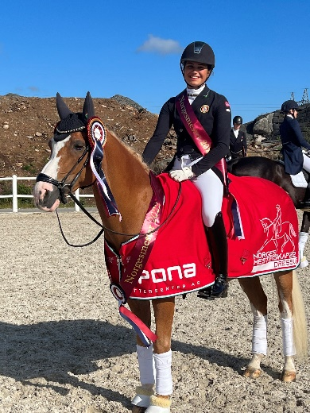
Annike Mikkelsen og Blåtopps Aron tok bronseplass i grenmesterskapet for dressur under Fjordhest NM 2022!
Norgesmesterskap 2022
Under NM individuelt arrangert av Sørlandsparken 24.-28. august var det flere Borgeryttere til start med gode resultater.
Thea Victoria Harlem og Shermeer’s Hof Simba ble kåret til Norgesmestere for ponni kategori 1!
Til start i Norgesmesterskapet stilte også Cathrine Oppegaard og Diaster, Lotte Lise Fjelstad Aune og Fürst Bellino og Karen Marthine Tanberg og Gold Queen (Dafne)
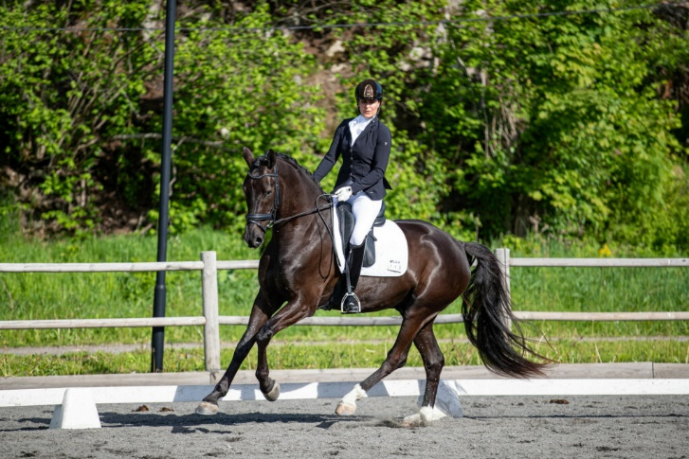
Unghestchampionat 2022
Tonje Helen Aasvangen og Suspect O vant 4 års klassen sammenlagt under Stutteri B’s Unghestchampionatet på Tanum i august.

Oppsummering
Borge er flinke til å arrangere gode stevner. Tilbakemeldinger i stevnerapportene fra året som har gått har vært gjennomgående gode, og det er takket være alle som legger ned noen dugnadstimer ved hvert stevne. En god dugnadsgjeng er vi helt avhengig av for å kunne gjennomføre gode stevner!
I stevnerapportene får vi gode tilbakemeldinger av overdommere, chief stewarder og rytterrepresentanter som tilbringer mange timer på stevneplassen gjennom stevnehelgene. Tilbakemeldinger som gjentar seg er at anlegget og stevneplassen er ryddig, oversiktlig og godt tilrettelagt for sikker gjennomføring av stevner for hester og publikum. Skryt til funksjonærer som utregnere, protokollhentere og skrivere som sørger for at resultater er klare så raskt som mulig etter hver ekvipasje. Strukturerte og tydelige speakere som sørger for å få ekvipasjer inn på banen til sin starttid. Blide og hyggelige mennesker i kiosken som serverer god mat og drikke, og ikke minst parkeringspersonell som tar imot og veileder tilreisende, og som ønsker alle velkommen til stevneplassen.

Vi tar med oss de gode tilbakemeldingene inn i det nye stevneåret 2023 hvor vi håper å gjenta stevnesuksessen fra 2022. Stevnesesongen startes med et D/L/E stevne 13.-14. mai, og avsluttes igjen med lag-NM dressur 22.-24. september. Vi håper å se mange Borgeryttere til start under disse helgene, og vi håper enda flere er klare til å hjelpe til og sørge for at vi fortsatt kan fortsette å levere like gode stevner med like gode tilbakemeldinger også i år!

9/23 Notat til regnskapet

Året 2022 var et bra år med flere store stevner, deriblant lag-NM i dressur og Sprang. I budsjettet regnet vi med å sitte igjen med i underkanten av 200 000, men endte opp med et overskudd på KR 287 106. Kostnadene som ble satt i budsjettet for 2022 ble noe høyere enn det vi forutså. Investeringsposten er noe klubben får brukt for årene fremover. Det ble også kjøpt inn premier som skal benyttes i 2023 sesongen.

Totalt sett veldig fornøyd med året 2022! Det er bra jobba alle sammen!

11/23 Budsjett – Borge rideklubb 2022

 | Budsjett 2022 | Resultat 2022 | Budsjett 2023
INNTEKTER
Sponsor/samarbeidsavtaler | 360 000 | 200 000 | 100 000
Stevneinntekter | 600 000 | 1 806 233,72 | 1 000 000
Offentlig tilskudd/refusjoner/NRYF | 250 000 | 100 000 | 100 000
Egenandeler | 0 | 0 | 0
Div. Inntekter:  - Grasrot  - Bingoring  - Medlemskontingent  - Kontantbeholdning  - LAM-midler  - Annet | 300 000 | 210 712,18 | 200 000
Sum inntekter: | 1 510 000 | 2 316 945,90 | 1 400 000
KOSTNADER
Stevnekostnader | 850 000 | 1 204 418,71 | 850 000
Premier* | 150 000 | 341 882,87 | 120 000
Spons | 100 000 | 24 300 | 30 000
Div. Utgifter:  - Møter  - Reiser  - Kurs  - Utvikling  - Markedsføring  - Blomster  - Annet | 25 000 | 56 991,97 | 25 000
Faste kostnader:  - Leie av anlegg (varierer fra aktivitet)  - Telefon/data  -Forsikring  - Annet | 200 000 | 210 089 | 220 000
Innvesteringer | 0 | 179 732,94 | 100 000
Honorar/regnskap | 0 | 4 331,25 | 5 000
Sum kostnader: | 1 325 000 | 2 017 746,74 | 1 350 000
Året 2022 - resultat | 185 000 | 299 199, 16 | 50 000
*Deler av premier er ifa spons (rabaterte priser) fra feks. Hestebutikken på Tune. Inngår ikke i sponsor inntekter ovenfor.
* Premier: i den summen inngår div premier for sesong 2023

12/23 Valg

Valgkomiteen har følgende innstilling til årsmøte 2023:
Styret | Navn
Leder (på valg) | Maria Ripe
Nestleder (på valg) | Linndis Olsen
Økonomiansvarlig (på valg) | Pia Sørensen
Styremedlem (på valg) | Cathinka Leren
Styremedlem (på valg) | Madelen Vinge
Varamedlem (på valg) | Tonje Aasvangen
Varamedlem (ikke på valg) | Jonas Elvebakk

Kontrollkomité velges for to år. Sittende kontrollkomité fungerer i et år til.
Kontrollkomité | Navn
Leder | Morten Harlem
Medlem | Fredrikke Syversen

Mvh
Valgkomitéen

